Послушайте!
Послушайте!
Ведь, если звезды зажигают –
значит – это кому-нибудь нужно?
Значит – кто-то хочет, чтобы они были?
Значит – кто-то называет эти плевочки
жемчужиной?
И, надрываясь
в метелях полуденной пыли,
врывается к богу,
боится, что опоздал,
плачет,
целует ему жилистую руку,
просит –
чтоб обязательно была звезда!
– клянется –
не перенесет эту беззвездную муку!
А после
ходит тревожный,
но спокойный наружно.
Говорит кому-то:
«Ведь теперь тебе ничего?
Не страшно?
Да?!»
Послушайте!
Ведь, если звезды
зажигают –
значит – это кому-нибудь нужно?
Значит – это необходимо,
чтобы каждый вечер
над крышами
загоралась хоть одна звезда?!
Владимир Маяковский
От жара облака вскипали,
Дрожал от грома Байконур,
А через час смоленский парень
В полете Землю обогнул…
Антенны во Вселенной шарят,
Ракеты космос рассекли,
В иллюминатор входит шарик
Внезапно маленькой Земли…
И все прицельнее, все метче
Взгляд сквозь «магический кристалл» …
Нет, не планета стала меньше –
Сам Человек великим стал!

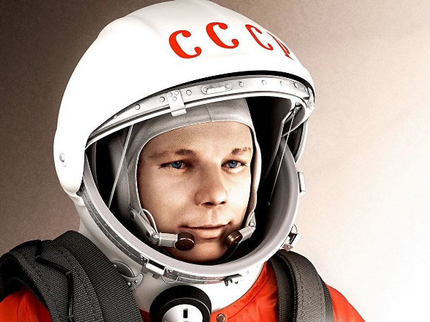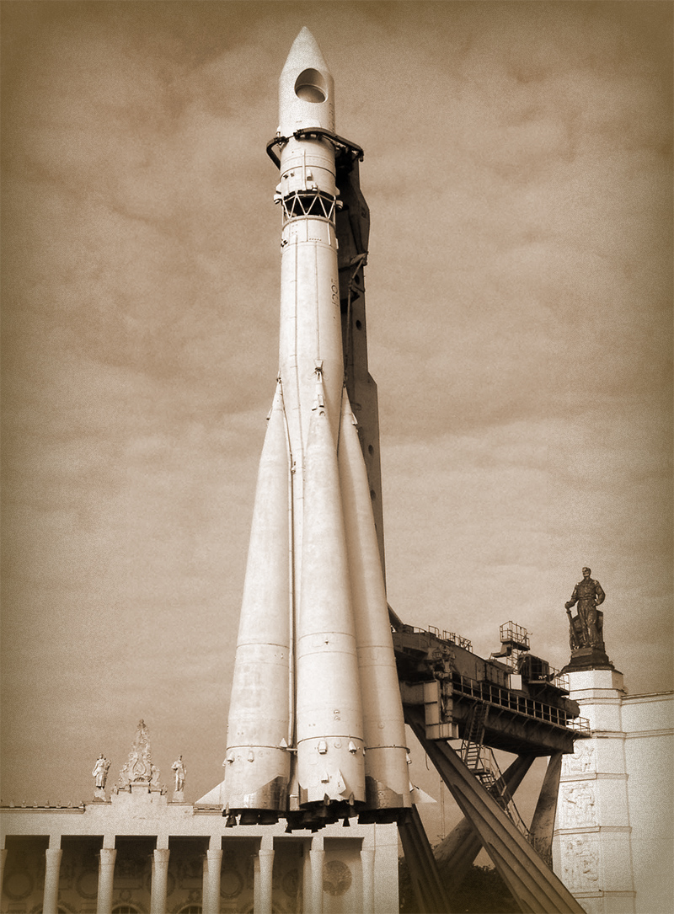
Юрий Алексеевич Гагарин – первый космонавт.
Отгадай кроссворд!
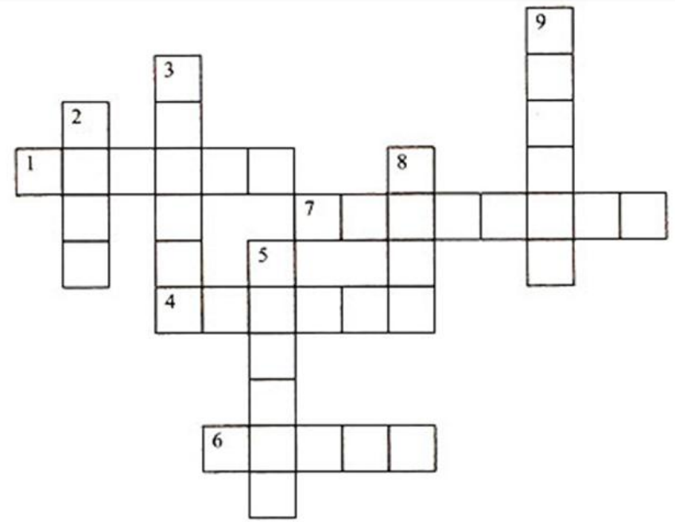

1. Эта планета имеет семь колец.
2. Планета красного цвета.
3. Карликовая планета, ранее считавшаяся планетой.
4. Самая дальняя планета.
5. Самая большая планета.
6. Назовите планету, большую часть которой занимает Мировой океан.
7. Самая близкая к Солнцу планета.
8. Планета, открытая с помощью телескопа.
9. Самая жаркая планета.

Ответы:
1. Эта планета имеет семь колец. (Сатурн)
2. Планета красного цвета. (Марс)
3. Карликовая планета, ранее считавшаяся планетой. (Плутон)
4. Самая дальняя планета. (Нептун)
5. Самая большая планета. (Юпитер)
6. Назовите планету, большую часть которой занимает Мировой океан.
(Земля)
7. Самая близкая к Солнцу планета. (Меркурий)
8. Планета, открытая с помощью телескопа. (Уран)
9. Самая жаркая планета. (Венера)

Состав и строение Солнечной системы
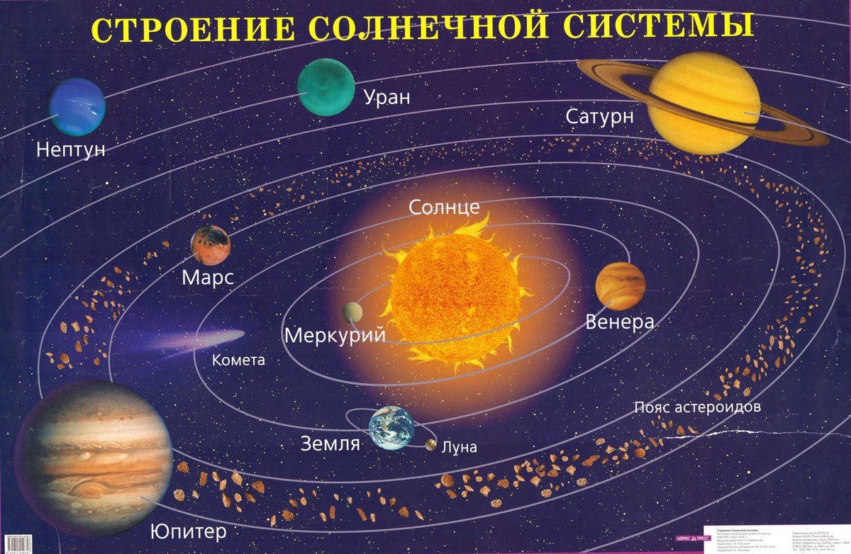
Солнечная система включает в себя Солнце и небесные тела, которые движутся вокруг него.
Центральное тело системы – Солнце, именно оно и дало название всей системе. Солнце – это звезда, самое массивное тело Солнечной системы: в нём сосредоточено 99,866% всей её массы. Именно Солнце определяет происхождение, эволюцию, законы движения всех тел, входящих в Солнечную систему. Вокруг Солнца обращаются 8 планет: Меркурий, Венера, Земля, Марс, Юпитер, Сатурн, Уран, Нептун.
Планетой называется тело, которое движется по орбите вокруг Солнца; обладает достаточной массой для того, чтобы под действием собственной силы гравитации поддерживать гидростатическое равновесие и иметь шарообразную форму; доминирует на своей орбите, т.е. способно расчистить прилегающее пространство от других тел. По физическим характеристикам (плотность, химический состав планет и их атмосфер, размеры) планеты делятся на (1) планеты земной группы и (2) планеты группы Юпитера (другое название – планеты-гиганты). К планетам земной группы относятся Меркурий, Венера, Земля, Марс, расположенные внутри пояса астероидов. Они имеют большую среднюю плотность вещества (от 3,5∙103кг/м.куб. до 5,5∙103 кг/м.куб.), сравнительно (относительно планет гигантов) медленное вращение, обладают сходным строением.
Планеты группы Юпитера в десятки и сотни раз массивнее планет земной группы, но при этом их плотности значительно меньше, чем у планет типа Земля. Так, например, плотность Сатурна меньше плотности воды. Планеты-гиганты обладают большей, чем планеты земного типа, скоростью вращения. Анализируя особенности вращения планет-гигантов, учёные пришли к выводу, что они являются газовыми телами: состоят из водорода и гелия с незначительными примесями других элементов. Все планеты-гиганты имеют сильные магнитные поля, окружены кольцами и множеством спутников.
Также вокруг Солнца обращаются карликовые планеты – класс объектов, который был выделен Международным астрономическим союзом (МАС) в 2006 году. Согласно определению МАС, карликовая планета – тело, которое движется по орбите вокруг Солнца; обладает достаточной массой для того, чтобы под действием собственной силы гравитации поддерживать гидростатическое равновесие и иметь шарообразную форму; вблизи своей орбиты не имеет пространства, свободного от других тел; не является спутником. К карликовым планетам относится Плутон, который до 2006 года считался планетой, Церера (до 2006 года – астероид), Эрида, Хаумеа, Макемаке и другие. Число карликовых планет увеличивается, так как в далёких областях Солнечной системы открывают новые объекты.
Кроме планет и карликовых планет в Солнечной системе имеется множество малых тел. К малым телам относят астероиды, кометы, метеороиды (другое название – метеорные тела).

Созвездия

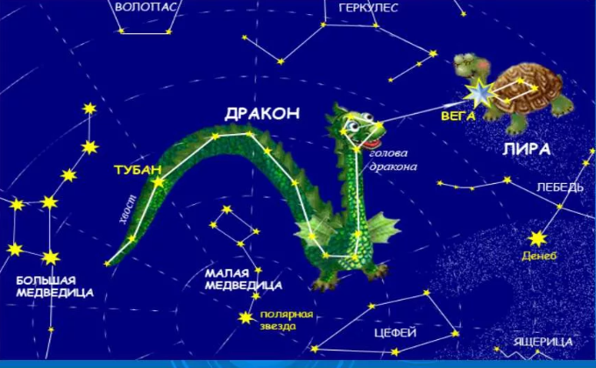

Вне Земли

В своих ранних работах Циолковский не торопился с датой первого полета человека в космос. В его научно-фантастической повести «Вне Земли» (1918 год) люди отправились исследовать космическое пространство только в 2017 году. Тем не менее на протяжении многих лет Циолковский активно изучал теоретическую сторону пребывания человека в невесомости. Впервые этот вопрос был рассмотрен в статье «Свободное пространство», написанной еще в 1883 го­ду. В дальнейшем работы ученого наполнялись подробностями.

«Все не прикрепленные к ракете предметы сошли со своих мест и висят в воздухе… Сами мы также не касаемся пола и принимаем любое положение и направление: стоим и на полу, и на потолке, и на стене»
К. Э. Циолковский
«Исследование мировых пространств реактивными приборами»,
1911–1912 годы

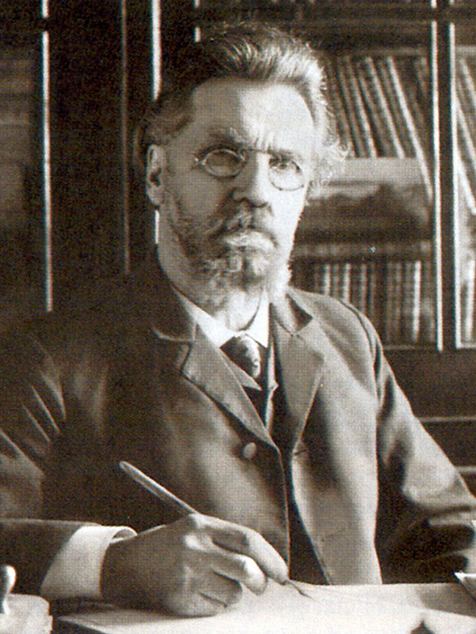
Константин Эдуардович Циолковский

Старшие братья и сестры Циолковского считали малыша выдумщиком и фантазером и не любили слушать детские «бредни». Поэтому Костя вдохновенно рассказывал младшему братишке собственные размышления.
В 9-летнем возрасте ребенок заразился скарлатиной. Мучительная болезнь дала осложнение на слух. Тугоухость лишила Константина большей части детских впечатлений, но он не сдался и увлекся мастерством. Вырезает и клеит поделки из картона и дерева. Из-под рук одаренного малыша выходят саночки, часы, домики и крошечные замки. Изобрел и коляску, которая ездила против ветра, за счет пружины и мельницы.
Константину было трудно среди сверстников из-за глухоты. Из 3 класса отстающего школьника отчислили. После этого Циолковский вынужденно занялся самообразованием. Находясь в домашней обстановке, подросток успокоился и вновь принялся много читать. Книги давали необходимые знания и не упрекали юношу, в отличии от педагогов. В родительской библиотеке Константин обнаружил труды именитых ученых и с упоением взялся за изучение. К 14 годам одаренный мальчик развивает собственные инженерные способности. Самостоятельно создает домашний токарный станок, с помощью которого мастерит нестандартные вещицы: движущиеся коляски, ветряную мельницу, деревянный локомотив и даже астролябию. Увлечение фокусами побудило Константина к созданию «волшебных» комодов и ящиков, в которых таинственным образом «исчезали» предметы.
Молодой теоретик ежедневно чертит графики и планомерно составляет рукописи. Дома постоянно экспериментирует, в результате чего в комнатах гремит миниатюрный гром, блистают крошечные молнии, самостоятельно танцуют бумажные человечки.
Научный совет «РФХО» постановил включить Циолковского в ряды ученых. Сотрудники комитета поняли, что гений-самоучка внесет весомый вклад в науку. В Калуге мужчина написал труды по космонавтике, медицине, космической биологии. Константин Циолковский известен не только изобретениями, но и удивительными размышлениями о космосе. Его «космическая философия» расширила границы жизненного пространства и открыла перед человеком дорогу в небо. Гениальный труд «Воля вселенной» доказал человечеству, что звезды гораздо ближе, чем кажется.
Открытия Константина Эдуардовича Циолковского
- В 1886 году разработал аэростат, ориентируясь на собственные чертежи.
- На протяжении 3 лет ученый муж прорабатывает идеи, связанные с ракетостроением. Пытается ввести в эксплуатацию металлический дирижабль.
- Математическими чертежами и выкладками подтверждает теорию о допустимости запуска ракеты в космос.
- Разработал первые модели ракет, стартующих с наклонной плоскости. Чертежи профессора использовались при создании артиллерийской установки «Катюша».
- Построил аэродинамическую трубу.
- Спроектировал двигатель с газотурбинной тягой.
- Создал чертеж моноплана и обосновал идею двукрылого самолета.
- Придумал схему поезда, движущегося на воздушной подушке.
- Изобрел шасси, которое выдвигается из нижней полости летательного аппарата.
- Исследовал виды топлива для ракет, рекомендовав смесь водорода и кислорода.
- Написал научно-фэнтезийную книгу «Вне Земли», в которой рассказал об удивительном путешествии человека на Луну.
Библиографические труды К.Э. Циолковского:
- 1886 - Теория аэростата
- 1890 - К вопросу о летании посредством крыльев
- 1903 - Естественные основы нравственности
- 1913 - Выделение человека из царства животных
- 1916 - Условия жизни в других мирах
- 1920 - Влияние разной тяжести на жизнь
- 1921 - Мировые катастрофы
- 1923 - Значение науки о веществе
- 1926 - Простой солнечный нагреватель
- 1927 - Условия биологической жизни во вселенной
- 1928 - Совершенство вселенной
- 1930 - Эпоха дирижаблестроения
- 1931 - Обратимость химических явлений
- 1932 - Возможен ли вечный двигатель?

Цитаты К.Э.Циолковского

«Мы должны оставить все внушённые нам правила морали и закона, если они вредят высшим целям. Всё нам можно и всё полезно — вот основной закон новой морали».

«Время, возможно, существует, однако, мы не знаем, где его следует искать. Если время существует в природе, то оно еще не открыто».

«Ракета для меня только способ, только метод проникновения в глубины космоса, но отнюдь не самоцель … Будет иной способ передвижения в глубину космоса, приму и его. Вся суть – в переселении с Земли и в заселении космоса».
«Человечество не останется вечно на Земле, но в погоне за светом и пространством сначала робко проникнет за пределы атмосферы, а затем завоюет себе все околосолнечное пространство».

«Нет бога-творца, но есть космос, производящий солнца, планеты и живых существ: нет всемогущего бога, но есть Вселенная, которая распоряжается судьбой всех небесных тел и их жителей».

«Невозможное сегодня станет возможным завтра».
К.Э.Циолковский

Основоположники отечественной космонавтики
Константин Эдуардович Циолковской
и
Сергей Павлович Королёв

- 4 октября 1957 — запущен первый искусственный спутник Земли Спутник-1. (СССР).

Кодовое обозначение спутника — ПС-1 (Простейший Спутник-1). Запуск осуществлялся с 5-го научно-исследовательского полигона министерства обороны СССР «Тюра-Там» (получившего впоследствии открытое наименование космодром Байконур), на ракете-носителе «Спутник» (Р-7).
Над созданием искусственного спутника Земли, во главе с основоположником практической космонавтики С. П. Королёвым, работали ученые М. В. Келдыш, М. К. Тихонравов, Н. С. Лидоренко, В. И. Лапко, Б. С. Чекунов, А. В. Бухтияров и многие другие.
Дата запуска считается началом космической эры человечества, а в России отмечается как памятный день Космических войск.

• 3 ноября 1957 — запущен второй искусственный спутник Земли Спутник-2 впервые выведший в космос живое существо — собаку Лайку. (СССР).
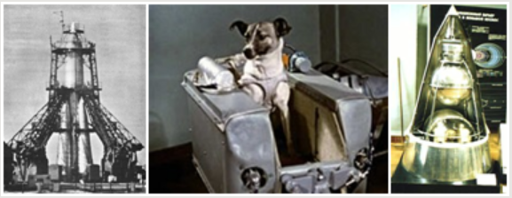
• 4 января 1959 — станция «Луна-1» прошла на расстоянии 6000 километров от поверхности Луны и вышла на гелиоцентрическую орбиту. Она стала первым в мире искусственным спутником Солнца. (СССР).

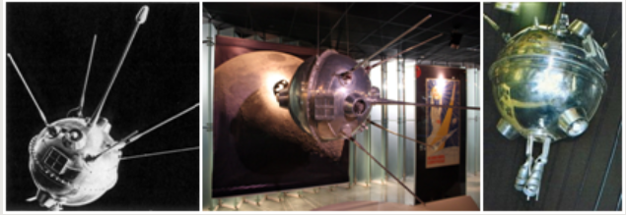
• 14 сентября 1959 — станция «Луна-2» впервые в мире достигла поверхности Луны в районе Моря Ясности вблизи кратеров Аристид, Архимед и Автолик, доставив вымпел с гербом СССР. (СССР).
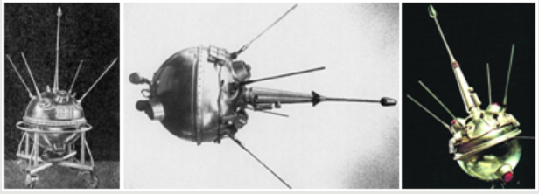

• 4 октября 1959 — запущена АМС «Луна-3», которая впервые в мире сфотографировала невидимую с Земли сторону Луны. Также во время полёта впервые в мире был на практике осуществлён гравитационный манёвр. (СССР).

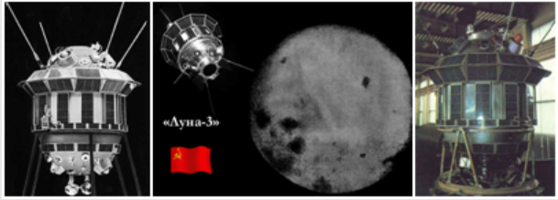

• 19 августа 1960 — совершён первый в истории орбитальный полёт в космос живых существ с успешным возвращением на Землю. На корабле «Спутник-5» орбитальный полёт совершили собаки Белка и Стрелка. (СССР).
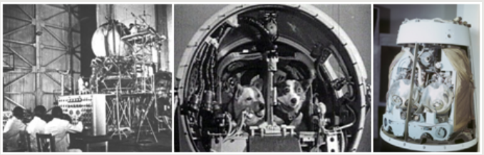

• 12 апреля 1961 — совершён первый полёт человека в космос (Ю. Гагарин) на корабле Восток-1. (СССР).

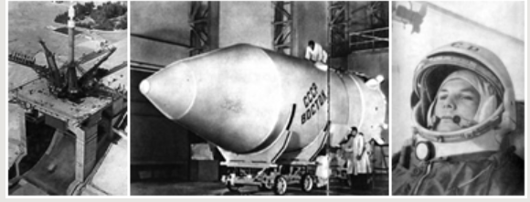

• 12 августа 1962 — совершён первый в мире групповой космический полёт на кораблях Восток-3 и Восток-4. Максимальное сближение кораблей составило порядка 6.5 км. (СССР).
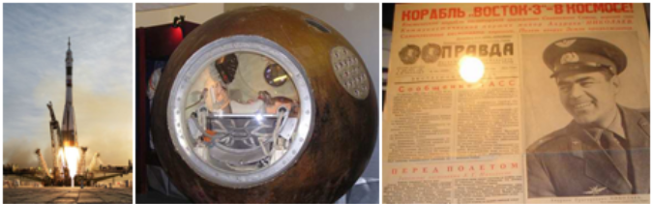

• 16 июня 1963 — совершён первый в мире полёт в космос женщины-космонавта (Валентина Терешкова) на космическом корабле Восток-6. (СССР).
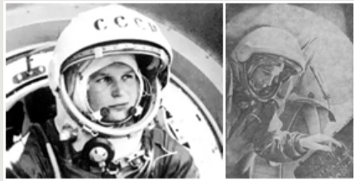

• 12 октября 1964 — совершил полёт первый в мире многоместный космический корабль Восход-1. (СССР).
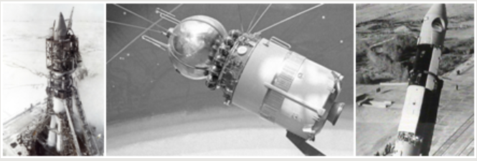

• 18 марта 1965 — совершён первый в истории выход человека в открытый космос. Космонавт Алексей Леонов совершил выход в открытый космос из корабля Восход-2. (СССР).

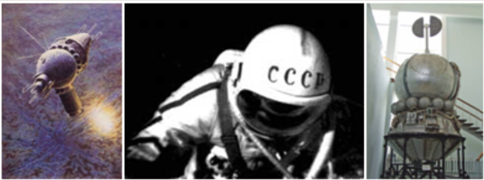

• 3 февраля 1966 — АМС Луна-9 совершила первую в мире мягкую посадку на поверхность Луны, были переданы панорамные снимки Луны. (СССР).

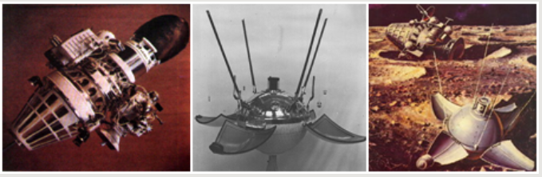
• 1 марта 1966 — станция «Венера-3» впервые достигла поверхности Венеры, доставив вымпел СССР. Это был первый в мире перелёт космического аппарата с Земли на другую планету. (СССР).

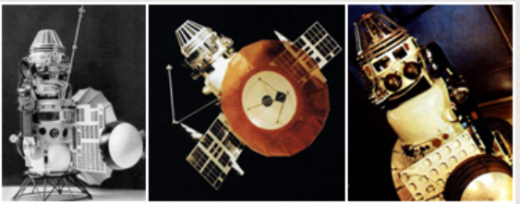

• 3 апреля 1966 — станция «Луна-10» стала первым искусственным спутником Луны. (СССР).

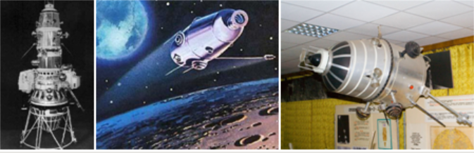

• 30 октября 1967 — произведена первая стыковка двух беспилотных космических аппаратов «Космос-186» и «Космос-188». (CCCР).

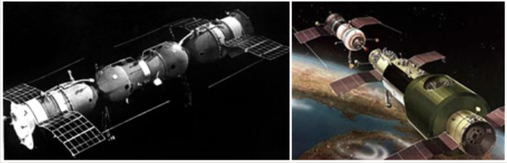

• 15 сентября 1968 — первое возвращение космического аппарата (Зонд-5) на Землю после облета Луны. На борту находились живые существа: черепахи, плодовые мухи, черви, растения, семена, бактерии. (СССР).

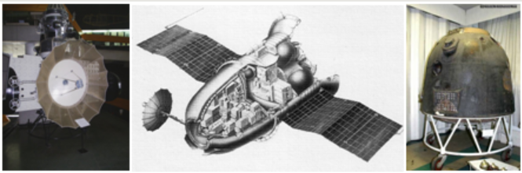

• 16 января 1969 — произведена первая стыковка двух пилотируемых космических кораблей Союз-4 и Союз-5. (СССР).
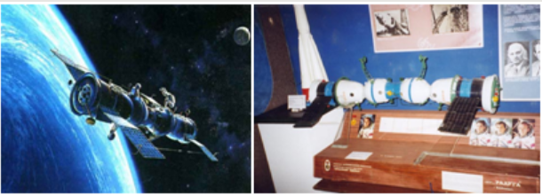
• 24 сентября 1970 — станция «Луна-16» произвела забор и последующую доставку на Землю (станцией «Луна-16») образцов лунного грунта. (СССР). Она же — первый беспилотный космический аппарат, доставивший на Землю пробы породы с другого космического тела (то есть, в данном случае, с Луны).

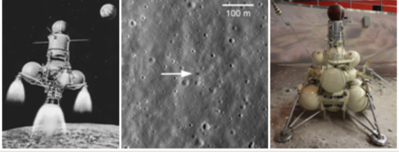
• 17 ноября 1970 — мягкая посадка и начало работы первого в мире полуавтоматического дистанционно управляемого самоходного аппарата, управляемого с Земли: Луноход-1. (СССР).
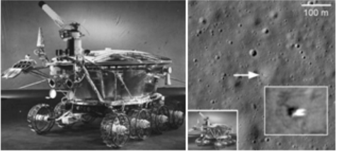
• 15 декабря 1970 — первая в мире мягкая посадка на поверхность Венеры: «Венера-7». (СССР).

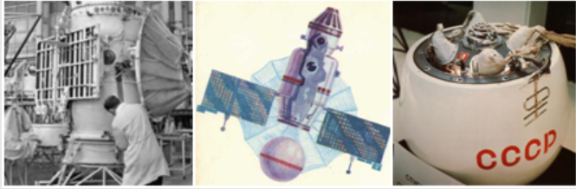

• 19 апреля 1971 — запущена первая орбитальная станция Салют-1. (СССР).

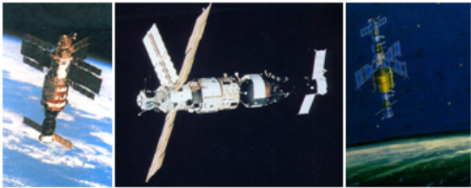

• 27 ноября 1971 — станция «Марс-2» впервые достигла поверхности Марса. (СССР).

• 2 декабря 1971 — первая мягкая посадка АМС на Марс: «Марс-3». (СССР).

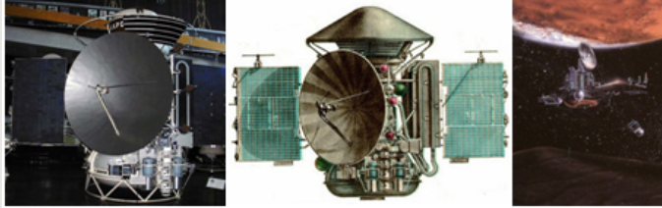

• 20 октября 1975 — станция «Венера-9» стала первым искусственным спутником Венеры. Мягкая посадка двух космических аппаратов «Венера-9» и «Венера-10» и первые в мире фотоснимки поверхности Венеры. (СССР).
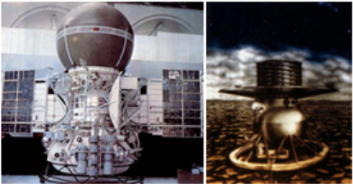
• 20 февраля 1986 — вывод на орбиту базового модуля орбитальной станции Мир.
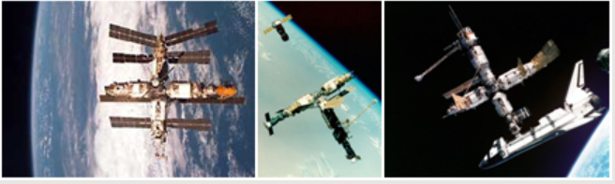

Мир ( «Салют-8») — советская (позднее российская) орбитальная станция, представлявшая собой сложный многоцелевой научно-исследовательский комплекс. 23 марта 2001 года станция была затоплена в Тихом океане.
Базовый блок новой станции МИР был выведен на орбиту 20 февраля 1986 года. Затем в течение 10 лет один за другим были пристыкованы ещё шесть модулей.
С 1995 года станцию стали посещать иностранные экипажи. Также на станции побывало 15 экспедиций посещения, из них 14 международных с участием космонавтов Сирии, Болгарии, Афганистана, Франции (5 раз), Японии, Великобритании, Австрии, Германии (2 раза), Словакии, Канады.
В рамках программы «Мир — Шаттл» было осуществлено семь кратковременных экспедиций посещения с помощью корабля «Атлантис», одна с помощью корабля «Индевор» и одна с помощью корабля «Дискавери», во время которых на станции побывали 44 астронавта.
В конце 1990-х годов на станции начались многочисленные проблемы из-за постоянного выхода из строя различных приборов и систем. Через некоторое время правительство РФ, ссылаясь на дороговизну дальнейшей эксплуатации, несмотря на многочисленные проекты спасения станции, приняло решение затопить «Мир». 23 марта 2001 года проработавшая в три раза дольше первоначально установленного срока станция была затоплена в специальном районе в южной части Тихого океана, рядом с островами Фиджи.
Всего на станции работали 104 космонавта из 12 стран.

http://ru.wikipedia.org
http://apod.nasa.gov
http://athena.cornell.edu/
http://community.livejournal.com/ru_cosmos/223817.html
http://epizodsspace.airbase.ru/
http://www.fcyb.mirea.ru/
http://www.go2mars.ru/
http://www.koloskov-yu-a.ru/
http://lroc.sese.asu.edu/
http://www.space.hobby.ru/
http://vfm.jpl.nasa.gov/

